
卷首语

勿忘“九一八”

时间如同流水一般，匆匆地流逝。转眼间又是一个浓情的九月。九月牵引着秋声娓娓道来，如老人的绵绵絮语。老人们如片片红枫，在人生的秋天徜徉在爱的世界里，人们用敬慕和爱拥向他们，用心顶礼膜拜。满头华发的他们收获过成功的喜悦，感受着来自世界的爱戴。享受美好的同时我们也都在感叹着它的美好来之不易，生活中我们要瞻前顾后，享受的同时我们也应该永远铭记我们民族在解放前的那段屈辱历史，那个黑色的年代。
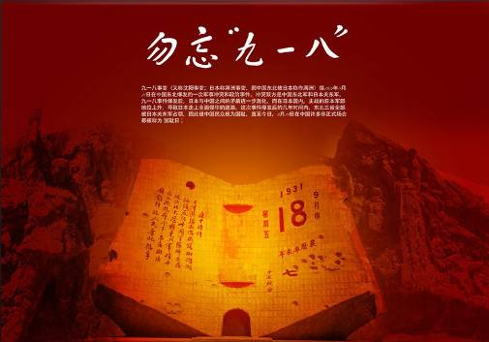
历史老人孤零零地守望着岁月的变迁，当年的硝烟弥漫化作了今天的静默无言，他的臂膀依然坚强地背负着飞驶的火车，他的眼眸一直饱含着未干的血泪让我们轻轻的翻开历史遗留下来的老黄历，一个血色印染的的数码映入我们的眼帘，那就是1931年的9月18日。这是一个令中华儿女痛彻心扉的日子。日本关东军炮轰东北军驻地沈阳北大营，发动了对我国东北的大规模武装进攻，策划并制造了震惊中外的“九一八”事变。由于国民党政府的不抵抗政策，东北三省大好河山风云失色，沦于敌手。从此，3000万东北同胞在此后的14年中过着饱受凌辱的亡国奴生活。然而，对一个民族最严重的摧残不是摧残他的肉体，而是摧残他的文化，文化是一个民族惟一的根与魂。又到“九一八”，再谈血泪史。纪念“九一八”是为了不忘国耻，是为了不忘落后就要挨打的历史教训，是为了坚定中华民族伟大复兴的信念。
时光荏苒，被欺辱的黑暗年代已经离我们这些新一代的大学生很久远了，金色日光中的我们虽然不在用刀枪去搏击在那血色的战场上，但这并不意味着我们就可以高枕无忧了，我们现阶段的使命就是要铭记历史，不忘耻辱，继续着前人的革命力量，发奋学习我们的科学知识，用我们的智慧把我们的国家建设的更加强大，让那些曾经欺辱过我们的国家也瞧瞧，什么才是真正的强者。同志们让我们铭记心中的仇恨和耻辱，努力吧，用我们的力量让我们的民族屹立与世界民族之林，也让我们的和谐社会更加完美辉煌。
目 录
卷首语
·勿忘“九一八”-------------------------------------------------2
思政教育
·纪念“九.一八事件＂主题活动----------------------------------4
·我校开办第二十一期党校---------------------------------------5
·我校举行体育类社团聘任指导教师仪式---------------------------6
校园风采
·我校举行2014级新生军训动员大会------------------------------8
·我校开展教职工 VS 14级军训承训官兵足球赛---------------------9
·我校举办“四方你我，激扬青春——校园乐队演出专场”活动-------10
·我校举行2014级新生开学典礼暨军训阅兵式总结表彰大会---------11
·我校举办社团纳新活动----------------------------------------12
·我校举办“心系祖国，情溢建筑”庆国庆迎新生文艺晚会-----------13
·我校开展“新秀杯”篮球赛-------------------------------------14
·建筑与规划学院九月份活动概况--------------------------------15
·交通学院九月份活动概况--------------------------------------17
·城建学院九月份活动概况--------------------------------------19
志愿服务
·“万张笑脸，同感幸福”-------我校参与慈善义卖----------------21
校园生活
·九月份食堂检查情况报告--------------------------------------22
·九月份主题团日学习概况--------------------------------------27

思政教育

纪念“九.一八事件＂主题活动

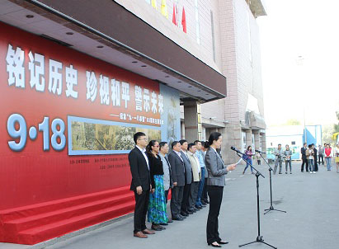
为了加强学生的思想道德建设，铭记历史，培养学生的爱国主义情怀。2014年9月18日，在吉林省博物院联合社会各界人士一同举办主题为“铭记历史，珍视和平，警示未来”的纪念活动。
上午９时，由吉林省博物院职员、空军官兵、国防生、吉林省博物院志愿者暨长春工程学院大学生、长春建筑学院学生代表们、以及中学生、小学生约1000人组成的活动队伍，整齐地排列在吉林省博物院广场上，纪念“九·一八事变”83周年主题活动。
活动开始，全体人员起立，奏唱国歌。之后由吉林省博物院院长赵瑞军和吉林省文化厅文物局副局长蒋冬肖等领导发表了讲话。活动现场，活动以朗诵诗歌、话剧表演及大合唱的形式纪念“九·一八事变”83周年。空军航空大学基础基地的空军官兵、吉林大学、长春工程学院、长春建筑学院等9所学校的学生先后上台为大家表演诗歌朗诵、话剧等表演，观众们沉浸其中。
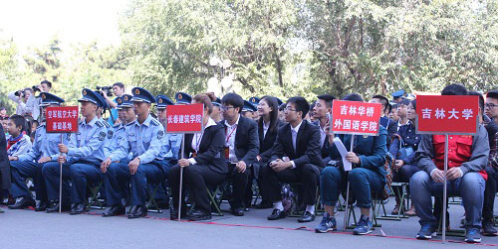
我校由校团委刘志伟书记与35名志愿者参加了此次主题活动，其中由我校青年志愿者联合会的11名学生代表表演了诗歌朗诵《勿忘国耻》。志愿者们慷慨激昂的朗诵仿佛把在场的人们都带到了那个战火连天的时代，激起了在场人们的爱国意识，就像诗里面所说的一样：“我们要真正的世界和平，为祈求平等的灵魂，无论我们在海角、在天涯，都会为振兴中华，添砖加瓦！”，志愿者们精彩的表演得到了观众的热烈反响。
表演结束后，我们在博物院讲解员的带领下，参观了系列活动“黑土军魂”，为我们介绍了一个又一个在抗日行动中奋战到底的爱国将士：杨靖宇、赵尚志、赵一曼等人。随着参观的结束，本次纪念仪式也落下帷幕。
通过此次活动，激发了我校大学生们以及更多的社会公众为实现中华民族伟大复兴的共同理想而奋发向上的热情。话剧和诗朗诵的表演也让我们从此次“九·一八”纪念活动中更为直接的感受到了八十三年前的屈辱历史，也把学生们的爱国情怀充分调动起来，让他们时刻铭记，只有自立自强才能摆脱侵略不受战争的苦难。
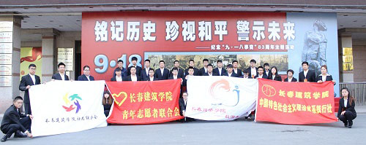
作为中国人我们要牢记历史，勿忘国耻，努力学习科学文化知识，掌握先进的科学技术。把我们的国家建设的更加美丽富强，让中国屹立于世界的东方，让那段黑暗的历史不再重演。同时也教育和引导了未成年人铭记历史、展望未来，坚定爱党、爱国、爱家乡的信念。

我校开办第二十一期党校

信仰是一个人前进的灵魂，是一个人思想的核心体现，它集中反映了世界观、价值观和人生观的标杆。作为大学生，必须坚定社会主义的伟大信仰，把全心全意为人民服务的宗旨放在至高无上的地位，坚持中国特色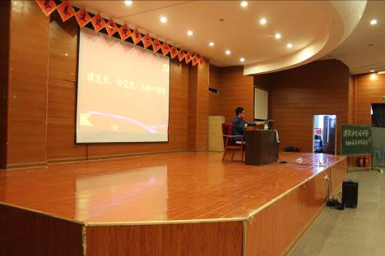 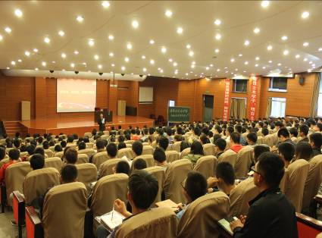社会主义道路和中国特色社会主义理论体系。为此我校于2014年9月15日在土木报告厅开展第21期党校教育活动。本次培训共分为五次党课培训和一次结业考试。学校聘请资深教师进行授课第21期党校教育活动。本次培训由党委组织部主办、校团委（学生部分）组织部辅助展开。
9月15日下午五点，党课准时在土木报告厅开课，孙一平老师以“读党史，知党性，共铸中国梦”为主题他形象深入地分析了中国共产党发展历程,并教导我们要增强组织观念，明晰义务权利，认真学习党章，牢记党的宗旨，争取早日入党。
9月17日,刘琰老师主要讲述了中国共产党的性质和中国共产党的指导思想，告诫我们要树立正确的世界观、价值观、人生观。要求同学们掌握党章，明确党的性质、党的主要思想、党的基本路线等，深入学习党的相关知识
9月22日，王健教授主要讲党章和发展党员细则，让我们更多的了解习主席的领导方针和国家行政政策，让同学们对国家对党有更深的了解。
9月24日，杨浩老师以亲身经历、生活实例讲述了邪教的危害，让我们更加坚定对党的信仰和坚决抵制邪教的思想。
10月9日，由校团委刘志伟书记为大家授课，首先对前三节党课进行了总结。然后对党的基础知识进行辅导，对于同学们的每一个问题，进行一一解答。随后强调了考试纪律。
党课的开展让同学们明白既然踏上选定的风雨征程，就要义无反顾的走下去。深入触摸历史的汗水，感悟和谐的魅力，体会未来的情怀，我们承载着民族不屈不挠的信仰和追求。追求之路，流走的是青春，收获的是成长；洗去的是浮躁，留下的是沉稳；付出的是艰辛，砥砺的是品格。我们必将以此作为未来征途的新起点，全心全意的践行我党为人民服务的宗旨，争取做一名组织信任、领导放心、群众满意的基层服务者。

我校举行体育类社团聘任指导教师仪式

9月26日，体育竞技类社团指导教师聘任仪式在体育教研部会议室举行。校团委刘志伟书记、体育教研部苗春播主任及校团委全体人员、体育教研部全体教师和体育竞技类社团负责人参加了聘任仪式。
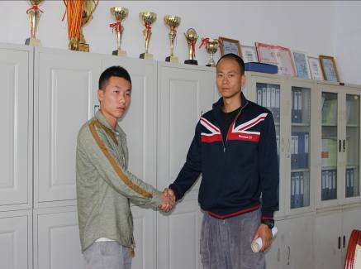
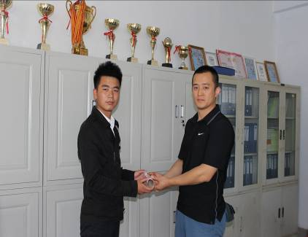
在仪式上，聘任高鹏、王维为篮球社团指导老师；邸士恒为乒乓球协会指导老师；聘任郑洪刚为排球协会指导老师；聘任陈其玉为武术协会指导老师；聘任宋喜涛为棋牌社指导老师；聘任孙国富为滑板社指导老师；聘任荣晓辉为轮滑社指导老师；聘任孙宁为羽毛球协会指导老师。
在仪式中，校团委刘志伟书记希望体育类社团负责人要向指导老师虚心请教，完善训练安排，提高成员专业能力，多为学校争光添彩。体育教研部苗春播主任非常欢迎各位负责人的来访，希望通过对各社团的指导，让社团强大起来，为学校培养更多体育类人才，不要辜负领导的期望。随后向各指导老师发放了聘书，并合影留念。
通过对指导教师的聘任，不仅使体育类社团专业技能不断提升，也能为体育类社团培养更多人才奠定夯实基础。

校园风采

我校举行2014级新生军训动员大会

位于长春市净月潭南麓的长春建筑学院的校园里，来自五湖四海的年轻学子们斗志昂扬、激情满怀，背负着离家的行囊与父母的期望，怀揣着青春的激情与耀眼的梦,他们来到了长建。作为长建的2014届新生，他们迎来大学的第一课----军训。
九月的第一天，长春建筑学院2014级新生于八点整在体育场集合完毕等待着军训动员大会的召开。
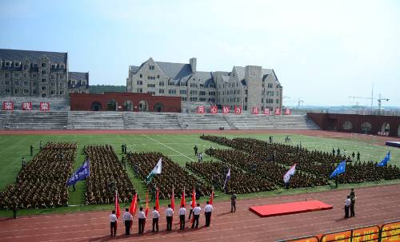
随着国歌的响起，五星红旗随风飘扬在长春建筑学院的半空中，到场的领导和嘉宾准时就座后，由我校学工处处长王浩强宣布军训干部名单和领导小组的简单介绍。宣读完毕，由中国人民解放军第十八集团军团长向各个营授旗，各位营长军姿飒爽，郑重的接下旗帜，握旗一团队伍为核心缓跑一圈，将那抹红色渲染在每位学员的眼底，最后各自回到自己的位子。
在十八集团军军团长宣布此次军训的要求和内容中，强调军训的意义：大学生应该通过严格的军事训练提高的政治觉悟，激发爱国热情，发扬革命英雄主义精神，培养艰苦奋斗，刻苦耐劳的坚强毅力和集体主义精神，增强国防观念和组织纪律性，养成良好的学风和生活作风，掌握基本军事知识和技能。
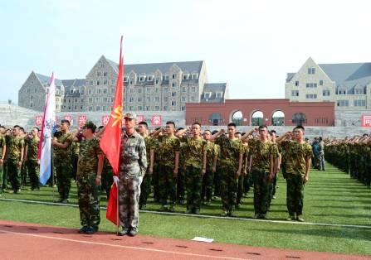
动员大会接近尾声，学生代表上台发言，代表全体学员对本次军训活动的热烈期盼和美好憧憬，表达了将在军训中努力磨练坚持不懈的精神。势必会服从命令、听从指挥、团结互助、争创佳绩。教官代表也上台郑重宣誓在军训中严格要求，不会区别对待任何人。
四点半整，这次动员大会落下帷幕，军训将伴随明日朝阳的升一起到来，嘹亮的军歌也将在长建的空中响起！！

我校开展教职工 VS 14级军训承训官兵足球赛

2014年9月5日下午13：20许，明媚的阳光下，身着蓝色球服的长春建筑学院校教职工代表队与身穿绿色迷彩作训服的14级军训承训官兵代表队进行一场精彩激烈的足球对抗赛。
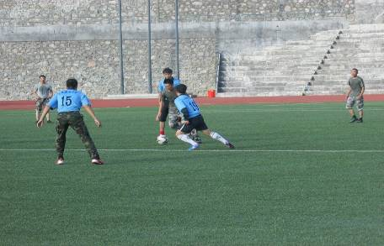
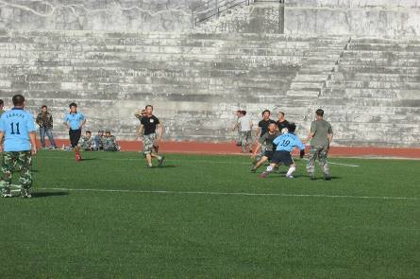
比赛上半场，教官代表队凭借着默契的配合，有效地组织进攻，先进一球。面对教官代表队的猛烈进攻，我校教职工代表队也不甘示弱，先是前场禁区的连续倒脚被教官代表队大脚解围，之后是前场右侧角球点大脚开出的角球被破坏，以及后来连续两次的越位，这足见教职工代表队对胜利的执着追求！上半场终场的哨音在教官代表队禁区外沿左侧吊门偏出球门框后吹响了，虽然校教职工代表队上半场未能破门成功，但以场上球员的精神状态和场边热情的助威团声势来看，教职工代表队下半场进球是迟早的事情。中场休息时，各方队员积极休息补充水分，研究战术。约7分钟后，主裁吹响了下半场开场的哨声，双方队员在场边队内互相加油打气后，又精力充沛地跑向自己的位置。由于上半场教官代表队独进一球，下半场由教职工代表队开球。主裁开球的哨音响起后，教职工代表队中场球员快速开球，只见一名球员突然在中场对前场禁区起高球，一名前锋快速冲上前接应，依靠着娴熟的技术，在摆脱对方后卫的防守后直接起脚射门，球直插教官代表队球门深处，终于，在下半场开场后短短的2分钟内，教职工代表队完成了一次梦幻般的急速破门，将比分扳平。教官代表队在中场发球后也展开了反击，教官代表队获得了一次前场任意球的机会。连续地倒球后，边锋一脚传中，前锋禁区外围猛地一脚抽射，结果被教职工代表队后卫强硬解围。在连续的拼抢中，教官代表队再次拿球，从左路直接抽射到球门区，门将脱手，后却再次被教职工代表队后卫解围，之后教官代表队一脚极具威胁的吊射也被门将双手托出。后来，教职工代表队凭着连续的倒脚、穿插，终于再次撕破教官代表队防线，再进一球，将场上比分改写成2：1。尽管后来场上依旧上演着吸引眼球的激烈对抗，但是，最终比赛结果固定在2：1，教职工代表队赢得了此次比赛。
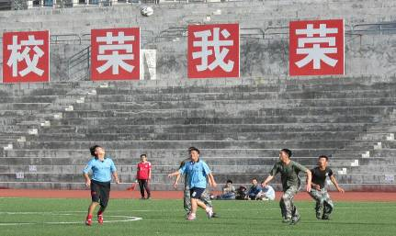
学校教职工与军训承训官兵的足球赛圆满地结束，不仅增进了学校与部队的联系，丰富了枯燥的军训训练，也表露出学校领导对14级新生的殷切期盼，希望他们能发扬“流血流汗不流泪”的品质，不惧怕骄阳，吃苦耐劳，坚持完成军训。

我校举办“四方你我，激扬青春——校园乐队演出专场”活动

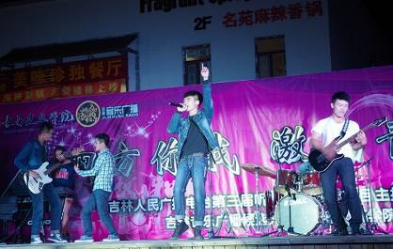
2014年9月9日晚18点30分，由共青团长春建筑学院委员会、吉林人民广播电台主办的校大学生军乐团和校大学生艺术团专场文艺汇演在学校文化广场举行。
活动开场，军乐团气势磅礴的《闲聊波尔卡》和《祝你幸福》吸引了来往同学。随后，歌舞演唱和小品节目更是赢来观众的阵阵叫好；一曲欢乐的萨克斯独奏《小苹果》掀起了活动高潮。精彩节目环节过后，吉林音乐广播电台的候选人也展现了他们的风采；艺术团自编自导自演的《来自星星的你》也给大家带来无限的欢乐。
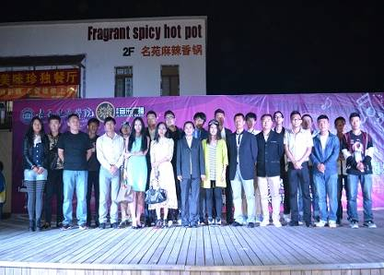
校大学生军乐团和校大学生艺术团是我校优秀的两支社团队伍，在校领导的关怀下稳步发展并多次参加校内外演出，倍受兄弟院校与社会人士好评。本次专场演出不仅体现出我校组织的优秀演艺水平，同时也为即将到来的社团纳新活动摇旗助威，招揽人气。愿更多优秀人才加入其中，为校园文化建设添砖加瓦。

我校举行2014级新生开学典礼暨军训阅兵式总结表彰大会

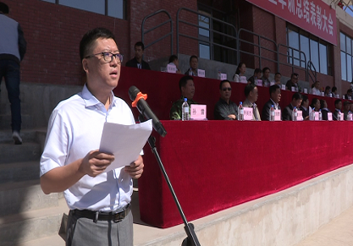
历时十三天紧张忙碌而又丰富多彩的军训结束了。2014年9月13日，我校在奢岭校区体育场，隆重举行了2014级学生开学典礼暨军训阅兵式总结表彰大会。出席大会的学校领导，部队首长及各分院领导、行政处室主要负责人在主席台就坐。大会由副常务校长孙雷主持。
大会在国旗升起、唱响国歌中开始。在雄壮的《解放军进行曲》中，迎风招展的军旗在卫兵的护卫下，行进到受阅队伍的前面，军训方队一字排开在操场南侧，在以“校兴我兴，校荣我荣，同心协力，共图发展”大字标语牌为背景的衬映下，受阅阵容显得十分庄重、威武、壮观。
9点40分，校长刘和忠开始自东向西检阅军训队伍，激昂的口号声响彻体育场上空。
刘和忠校长检阅后，伴随着《解放军进行曲》分列式开始。整齐的军训方队依次在主席台前经过，主席台上的领导站立检阅。受阅同学整齐划一、摆动双臂、踢着正步、昂首挺胸、高喊口号，其气势俨然军列。他们的出色表现赢来全场一阵阵热烈的掌声。
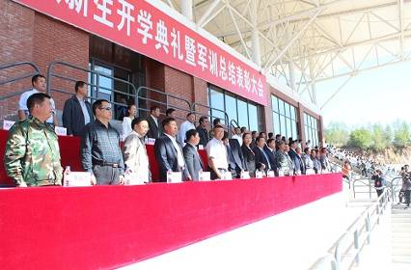
校党委书记吴延红宣读《关于表彰2014级学生军训先进集体和个人的决定》，学校军训领导小组决定对军训过程中涌现出的先进集体和个人予以表彰，并评出了10个先进连队。
大会最后，刘和忠校长讲话。他首先代表孙爱东董事长和全体教职员工对2014级新生表示热烈的欢迎，对军训工作的成绩给予充分肯定。
他指出，通过军训同学们升华了思想、锻炼了作风、磨练了意志、强健了体魄，焕发出新一代长建学子良好的精神风貌。他希望同学们把军人的钢铁意志和优秀品格带到今后整个人生道路中去，奋发有为，立志成才，无愧于人民的重托和厚望。
刘校长最后说，你们是我作为长春建筑学院新任校长迎来的第一届学生，我希望和你们一起丰富人生、同行共进。请带上学校的期望和祝愿，带上你们的热情和梦想，去开启属于你们的大学时代！

我校举办社团纳新活动

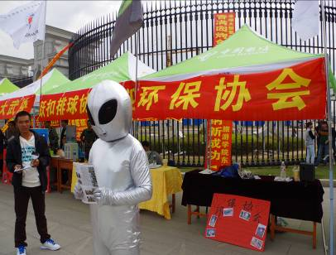
自9月20日上午开始，在长春建筑学院校团委校的领导下，长春建筑学院社团联合会、校青年志愿者联合会、校大学生艺术团、校中国 特色社会主义理论体系践行社、校记者团、校广播站及21个校级社团在长春建筑学院水景广场进行了为期两天的纳新活动。
在各校组织全体成员的共同协作下，2014届纳新活动在充分的准备下顺利进行。本次活动旨在于向大一新生介绍我校重点社团发展情况以及w为社团纳入新的成员，壮大各社团的力量，提高各社团的影响力和知名度，给长春建筑学院大一新生提供一个更好的发展平台来提高自己的能力。
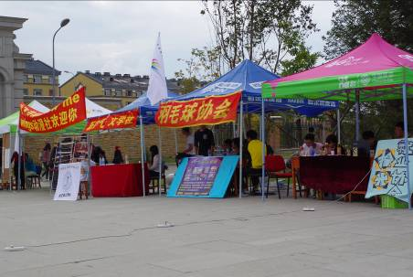
各校组织在9月20日早6点开始进行了纳新场地的布置，为本次纳新活动做充分的准备。纳新活动期间，自幸福大道向南望去，在长达百米的幸福大道水景广场的两侧，六个校级组织及21个校级社团在紧锣密鼓的开展纳新工作，通过在学校食堂张贴纳新宣传海报、悬挂宣传横幅、在自己的纳新地点展示优秀作品等形式向来往的大一新生们展示各社团的特色。同时在纳新场地中央规划出演出场地，各校组织联合进行纳新节目的循环演出。并邀请华侨外院前来助阵，献上精彩演出。应接不暇的作品展示、激情四射的音乐，高潮迭起的特色演出。好奇的大一新生们穿梭其间，一片热闹的景象。寻找一个表现自我、锻炼自我和成就自我的机会，站在一个更高的起飞平台上，锻炼自己的能力，为成功走向社会助跑，这是众多报名参与社团工作的大一同学的共同想法。第二日，纳新活动依然有条不紊的进行着。秋高气爽，微风拂起，丝丝的凉意依然没有使大一同学热情减退丝毫。大一同学对参加各大校组织热情不减，踊跃报名，9月21日晚，各校组织清理场地并有序撤离，本次纳新活动顺利结束。
长春建筑学院社团联合会希望通过社团纳新这样的形式，向同学展示长春建筑学院的社团文化，向同学们传递一个思想：如何使自己四年的大学生活变得更加有意义。毕竟在进入大学之前，读书占据了同学们几乎全部的精力，发展个人兴趣爱好在那段时光里变得格外奢侈。现在，我们把舞台还给你，只要你渴望加入进来，你就是焦点！

我校举办“心系祖国，情溢建筑”庆国庆迎新生文艺晚会


2014年9月25日晚，在长春建筑学院体育场举行了“心系祖国，情溢建筑”庆国庆迎新生文艺晚会，本次活动由共青团长春建筑学院委员会主办，由中国联通赞助。活动现场到场的领导有校长刘何中，党委书记吴延红，纪检委书记张玉臣以及各学院的书记与辅导员。
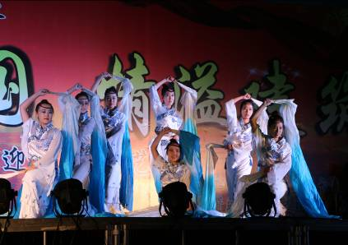
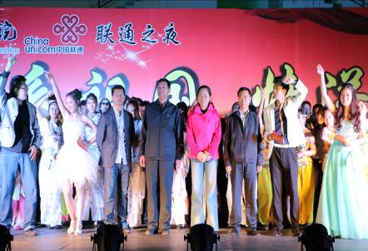
晚会以一个出人意外的话剧模式作为开头，以幽默新颖的形式拉开了整个晚会的序幕，接下来的节目以歌舞居多，但是均各有特色，其中大学生艺术团的舞蹈秀《Earthquake》将街舞中的popping舞种演绎的淋漓尽致，赢得台下观众的阵阵尖叫与欢呼。大学生艺术团的舞蹈《因为你》证明了不仅仅是女生可以展现柔美的舞姿，男生同样可以用身体诠释它的含义，那曼妙的动作，婀娜的身姿，就像一场肢体的演唱会。土木工程学院同学演唱的《try》以醇厚的嗓音，精湛的唱功唱出了原唱的韵味，使得整个晚会达到了高潮。就在晚会接近尾声的时候，大屏幕上播放出了由校大学生记者团制作的新生视频短片，短片中新同学们入学时青涩的面庞、军训时骄阳下的身影都一一的播放出来，在播放到家长对学生寄语时，在场很多的同学不禁湿润了眼眶，对家里的思念悄悄的藏在哽咽中，这一画面似乎使得寒冷的深秋里增添了些许温暖。节目表演结束后，主持人有请校领导和嘉宾们上台与表演者合影留念并宣布迎新晚会圆满落幕。
本次迎新晚会，既是以晚会的形式作为欢迎新同学们的礼物，更是以多姿多彩的校园文艺表演扩大新同学们对大学生活的视野，希望更多的同学加入并投身到大学丰富的校园生活中去绽放自己心中的梦想，充实自己的青春年华。

我校开展“新秀杯”篮球赛

校团委（学生部分）
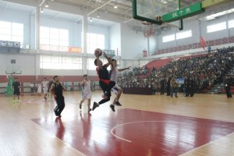
为响应国家的号召，牢固树立学校体育教学“健康第一”的指导思想，充分体现我校体育文化和阳光体育运动理念，激发运动兴趣，养成运动习惯;享受运动快。增进我院14级各班同学之间友谊和认识，提高班级凝聚力，各学院之间友谊，更好地理解合作精神和团队精神，为此我校举办阳光体育活动系列赛，此次“新秀杯”篮球赛系列活动已落下帷幕。
9月28日12时，我校在体育馆举办2014级大一新生篮球赛总决赛。此次对战双方是土木系和管理系，比赛中，双方都卯足了劲，各不示弱，以自己最好的状态投入到赛场上。各队队员们各自配合的十分默契，让比赛过程中精彩层出不穷。比赛双方发挥了运球、传球、投篮、抢篮板等一系列精彩的动作，引得拉拉队的阵阵欢呼和尖叫，比赛中场，双方院系特别组织了同学们为比赛呐喊助威。各班队员们尽情挥洒着自己青春的汗水，释放着这个年龄独有的激情活力，把这个属于他们的舞台装饰得格外亮眼。最终土木系获得了冠军桂冠。
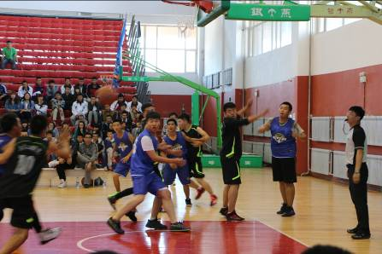
比赛结束后举行了简洁、热烈的颁奖仪式，由学院党委书记吴彦红、学工处处长王浩强、就业办主任张学友等领导，为获得团体前三名、精神文明奖的代表队和运动员颁发了奖杯、证书奖品。
本次篮球赛的成功举办，丰富了同学们的课余文化生活，提供了同学们交流的平台，展现自我的机会增进了同学之间的友好关系，增强了班集体的凝聚力，展示了团结、和谐、勇于拼搏的精神风貌。
交通学院
为了丰富大学生的课余生活，提高大学生的综合素质，增强团队精神和集体凝聚力，展现大学生积极向上的精神面貌，学校面向全院新生的“新秀杯”篮球赛于2014年9月19号拉开了帷幕。参赛队伍分别来自八个系的大一新生，他们将在未来的几天进行角逐，将由哪支队伍夺冠，让我们拭目以待吧！
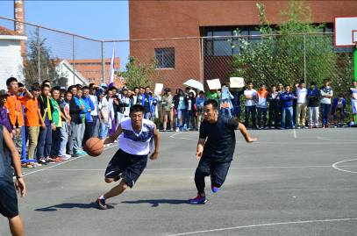
今天中午十二点整，我院迎来第一个对手。伴随着哨声的响起，现场的气氛急剧攀升，双方很快进入了激烈的角逐。双方的拉拉队员也奋力加油。身着一袭白色球衣的我院球员在球场上如同一道道白色闪光，快攻、长传、高长传、远投。将比赛的节奏迅速带动起来。双方在僵持了三分钟后，交通的5号队员投进了一个球，获得两分，引爆了现场的气氛。我院也不甘示弱，加强了防守，死死地咬住比分，不让双方拉开差距，坚持稳打稳扎的战术，控制住了比赛局面。最终以29：23取得了好成绩。

各学院九月份活动概况
建筑与规划学院九月份活动概况

大一才艺秀中秋

长空晓月，花好月圆，值此2014年中秋佳节来临之际，我院大一新生晚自习在各自的班级举办了晚会，来庆祝此次佳节。
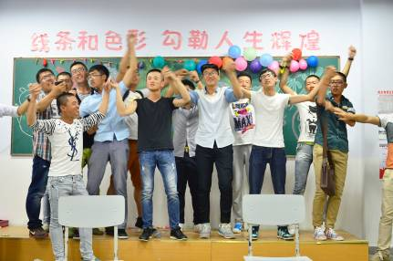
各个班级人员到齐后晚会开始，大家的表现特别积极，热情以及活跃。很快就带动了轻松愉快的氛围，晚会中弥漫了和谐，团结，友爱，欢乐的气息，并且添加了班级所特有的风格。有的班级进行了武术表演，强有力的动作，帅气的身姿，展现了中华武术的博大精深。还有班级表演了好听的歌曲和好看舞蹈，每个班级都有自己的互动小节目。同学们都多才多艺玩的十分尽兴。
同学们积极投入到晚会当中，直到晚自习下课同学们才依依不舍地离开。通过此次活动，大家彼此更加熟悉，也更有默契，我们的班级也更有凝聚力。大家都十分期待以后还会有更多这样有趣有意义的的特色活动！相信我们集体的感情也能历久弥新，更胜从前！

展示军人风采
----14级阅兵仪式

红色的跑道映衬着绿色的海洋，铿锵的步伐呼应着高亢的军乐。9月13日上午，我校2014级军训阅兵式在体育场隆重举行。由学校上级领导们进行检阅。
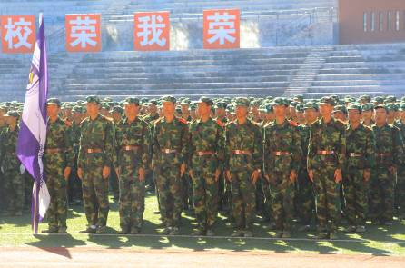
阅兵式在雄壮激昂的国歌声中正式开始。“敬礼！”“首长好！”“为人民服务！”新生们组成的方队，以饱满的精神、飒爽的英姿、整齐的队列充分展示了进来军训的成果和大学生的蓬勃朝气，给金秋九月的校园增添了别样的色彩。阅兵式上，各方阵学生都精神抖擞、步伐整齐地走过主席台。军训是辛苦疲惫的，但同样也是精彩纷呈。“正步走！”每一步都坚实有力；“规格严格，功夫到家！”军训锻炼的是身体、训练的是作风、锻造的是品格、熔铸的是理想。十几天的汗水灌溉出青春的绽放，也表达了同学们对大学新生活美好的期待与展望。在军体拳汇报表演中，学子们整装待发，雄壮的气势和精彩的表演赢得了与会领导和在场学生的阵阵掌声。男子军体拳军威十足，健步书豪情，潇洒的转身伴随着嘹亮的喊声，每一次出拳都十分有力。女子军体拳刚柔并进，豪情满天，每一位都好似巾帼英雄，她们气魄的身影都组成了校园里一道亮丽的风景线。
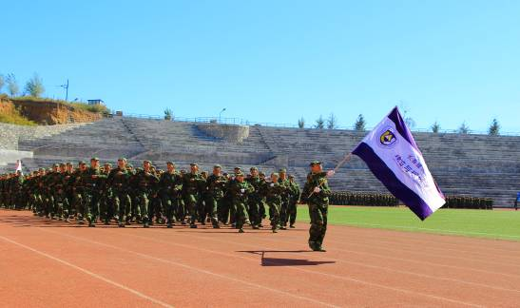
展示结束后由校领导来公布获奖名单，优秀连队及优秀个人依次派代表来上台领奖并授予其锦旗，并对优秀教官和优秀老师颁发奖状同时表达了对整个军训中付出辛勤劳动与汗水的全体教官和工作人员表达敬意。刘和忠校长向受阅的全体教官、老师和同学们表示慰问，向在军训中受表彰的先进集体和个人表示祝贺，并对全体参训人员取得的成绩给予充分肯定，感谢承训部队为学校国防教育工作做出的贡献。他指出，今年军训虽然时间紧，任务重，但非常圆满地完成了军训任务。军训工作是大学生活的第一站，希望2014级新生在接下来的学习、生活中继续发扬军训中学到的好思想、好作风、好传统，充分利用学校所提供的良好成才机制和优良学习条件，丰富知识、发展思维、锻炼能力、修身立德，成为祖国和人民需要的创造性人才。他希望全体新生满怀信心地开启精彩、美好的大学生活，并在未来的几年内继续保持昂扬向上的斗志，为实现中国梦而努力奋斗，为实现自己的人生理想而奋斗。
军训，由陌路到相识，再由结识到后来的依舍难分，经历了一个虽短暂却不缺乏情趣的阶段。阅兵式结束后同学们满怀不舍的在体育场门口给教官们送别，这十几天他们流过汗，受过伤，他们曾抱怨过教官的严厉，但当离别的时刻到来他们心中只充满这不舍。
近年来，我校军训工作在加强大学生国防教育，增强大学生国防意识的同时，不断探索军训工作新内涵，丰富军训内容，着力将军训打造成为学校学生管理教育的重要平台。此次阅兵仪式的圆满成功在每个人的心中都留下了深刻的印象，祝愿那些新生能尽情的享受大学生活。

交通学院九月份活动概况
交通学院新生入学军训
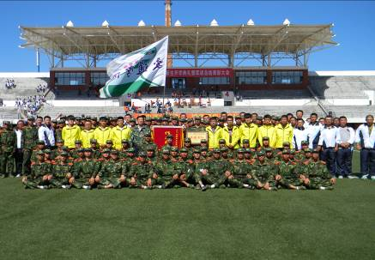
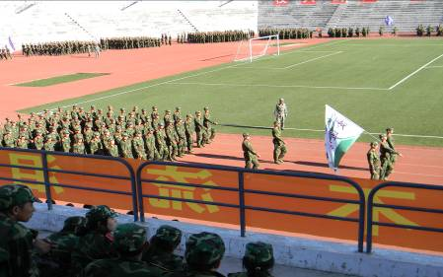
2014年9月1日，14级交通学院学子迎来了大学生涯第一课——军训。我院同学在学院书记、辅导员及教官的指导下积极投身训练之中。
本次军训依旧是那么严厉，训练场地在学院操场上举行的。尽管赤日当空，但交通学院学子的热情不减，精神抖擞地参与到了各个项目训练当中。在军训中，高温酷暑给军训工作带来困难，有的学生病倒了，凭借着顽强的意志，稍有好转坚持训练；有的学生带病仍在坚持训练。在部队教官亲切的关怀和严格训练下，在短短的几天里，齐步走、正步走、齐步变正步、解散、集合及分列式等预定训练科目已初见成效。教官手把手教，学生认真的学，在军训队列比赛中，方队整齐，精神饱满，步伐矫健、口令准确、声音嘹亮。
军训只是大学生活的一个开始，一段小插曲，但是，军训中学会的东西将会使他们终身受用。军训不单是为了提高自身的身体素质，在这期间也不仅仅是学到团体意识及纪律意识。曾经无意中听到一个大一的新生说:'挺喜欢萍水相逢'这个词儿，因为一个人总会相遇什么，错过什么。军训，构成了属于他们和青春的一段回忆，编成他们生命中的一段小插曲" 在夕阳的余晖中，我们看到的是教官严格训练的场面，是新生刚毅充满活力的脸庞，同时也感受到了辅导员老师们对新生的期望与关心。让我们共祝2014级新生能在军训中磨练、成长，希望他们能在今后的大学生涯中成长为祖国的栋梁。

交通学院举行2014级第一次大班会

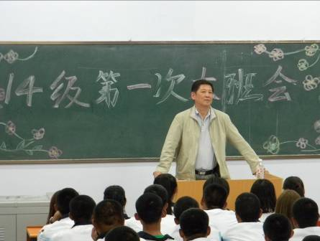
2014年9月14日长春建筑学院交通学院2014级新生第一次大班会在交通学院报告厅召开。交通学院党总支书记兼副院长周勇周书记主持了本次大班会。
周勇书记在本次大班会中对2014级新生军训进行了总结，书记表示对本次军训成果比较满意，表示他看到了同学们的热情与努力，希望大家能在以后的学习生活中发扬军训时候不怕苦不怕累的精神，发扬交通学院“掉皮掉肉不掉队，流血流汗不流泪”的光荣传统。在大班会中同时对大一新生日后学习工作进行了要求，其中包括了学习、寝室卫生、日常行为规范。书记表示大学学习一定要摆到第一位，一定要努力学习大学知识，只有学到了真才实学才能在竞争日益激烈的职场中有一席之地；同时寝室卫生要时刻保持好，寝室要像军训那样标准化管理，有一个好的环境，能更好的学习生活；而最后日常行为规范中，书记提到我们现在已经是大学生，不能满口脏话、随地吐痰等，尤其提到了吸烟的问题，绝对不允许在楼内吸烟，我们要建设无烟校园。
2014级新生大班会在热烈的掌声中圆满结束了，本次大班会让大一新生对大学有了更进一步的了解，希望他们能在日后学习生活中有更加出色的表现，让我们一同期待！
吉林教育电视台采访

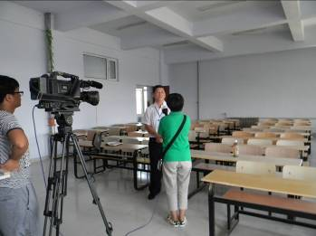
吉林教育电视台近日对长春建筑学院交通学院党总支书记周勇周书记进行采访，标志着我交通学院在教育方面取得的重大成就，这一成就将激励全体师生更加努力工作，刻苦学习，顽强拼搏。交通学院教师及学生朝气蓬勃，锐意创新的良好精神风貌给记者留下了深刻的印象。对此交通学院学生大受鼓舞，决定更加刻苦钻研，认真学习，努力成为国家栋梁。在此预祝交通学院越办越精彩，交通学院明天跟家辉煌！
2014级新生晚会

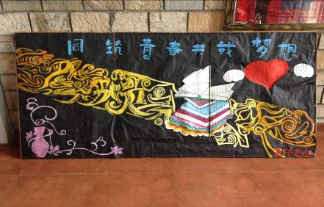
在这秋高气爽，阳光明媚的日子里，又一批朝气蓬勃，充满活力的有志青年在长春建筑学院交通学院结束了为期半个月的军训生活。为了迎接新生的加入，交通学院为此在中秋节过后在交通学院寝室楼前举办中秋迎新晚会，表演精彩纷呈，深得学生们的喜爱。周书记亲临现场鼓励鼓励新生在新的大学在同一起跑线要有新的目标，要有理想有抱负不能碌碌无为要有一番作为！新生表示不负书记厚望定在大学取得一定成就，为交通学院争光！

城建学院九月份活动概况

迎接新生工作

早在一个星期前，宣传部便着手准备迎新工作事宜，除了进行日常的常规工作以外，我们还负责绘制迎新宣传板以及新生分班板。迎新宣传板主要为了表示城建学院对新生到来了真挚欢迎，新生分班板有助于新生及家长更好地了解情况。
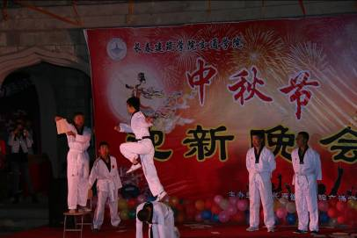
在迎新过程中，值得肯定的是，我们的迎新任务给大多数新生时留下了较好的印象的。在接待的过程中，我就能感受到家长们的热情，特别是有关孩子们的往后学习、生活的，都要问个水落石出。我看见我们的工作班级和相关人员都很积极地回答他们的问题，甚至帮忙提行李之类的，这就体现着我们的精神“团结创新，服务同学”。在当天的工作中，虽然有问题存在，但我们能随即应变，及时解决问题，这的确减少了我们耽误的时间。
这次的迎新工作给我们最大的感触不是在工作中，而是在和新生的交流中，不管是好的坏的，我都看到了很多，有要学习的，也有要警戒的。

欢度中秋

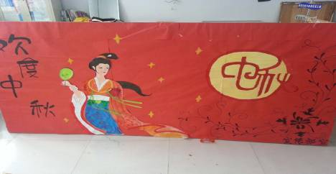
开展了“迎中秋”主题班会活动。各班学生精心准备，以诵读传统经典诗句，齐唱名谣的方式来欢庆中秋佳节，诵读内容及形式丰富多彩，在愉快的氛围中同学们进一步了解了中秋习俗，激发了学生对祖国语言文字和中华优秀文化的热爱，增强学生的民族自豪感和文化自信心。
通过本次活动的开展，同学们不仅了解到了更多的中秋节知识、习俗，还对中国这一传统佳节及传统文化有更深层次的了解和热爱，使中华传统文化内涵得到更好的传承。

志愿服务

“万张笑脸，同感幸福”------我校参与慈善义卖
为了帮助贫困学校的学生能够拥有更好的学习环境，能够快乐的接受良好的教育，拥有更好的学习氛围；同时为强化大学生的团队协作精神，使广大学生树立关爱他人的意识，养成乐于助人、乐于奉献的优良品质。2014年9月14日我校青年志愿者联合会联合长春市其它几所高校共同举办了主题为“万张笑脸，同感幸福”的慈善义卖，筹集善款为吉林省德惠市米沙子镇三胜村小学，一共73名同学购置校服。
2014年9月14日早上六点半我校志愿者们从学校出发，冒着大雨前往长春市桂林路义卖现场。天气很冷，但这样也没有阻挡大家的热情；即使脚下的道路是那么的泥泞，也阻挡不了志愿者们前行的步伐。一路上都可以听到志愿者们的欢声笑语，经过两个多小时的路程志愿者们终于到达了义卖的现场。
上午九点半义卖活动正式开始，我校志愿者们分为两个小组，每个小组成员手里拿着报纸 、怀抱着捐款箱开始了义卖。虽然天空中还下着小雨，却依然阻挡不了志愿者们义卖的决心。一边微笑着一边鼓励路人们奉献出自己爱心，此刻的志愿者们是最美丽的。在志愿者们的不断努力下陆陆续续的有路人前来奉献出自己的爱心，甚至有些路人匆忙朝志愿者们奔来献出自己的一份心意后又匆忙走远。当志愿者们成功筹到善款的时候他们的脸上也露出了喜悦的笑容，不是因为捐献钱款的数目，而是看着捐款箱一点点被爱心填满的感动。
参加此次义卖的还有建筑工程学院的志愿者、汽车厂中专的百川志愿者、还有的家长带着孩子来参加活动。中午时刻，志愿者们抱着沉甸甸的捐款箱回到了最初的集合地。此次义卖共卖了500多份报纸，筹集了善款共计1476.8元。这些善款将全数送到贫困学校，为三胜村的小学生们订制校服。至此本次义卖献爱心的活动也圆满的结束了。
通过本次活动，不仅为吉林省德惠市米沙子镇三胜村小学的学生筹集到了善款，让他们的生活、学习环境得到了改善，圆了孩子们的校服梦，使得他们能够接受良好的教育；同时使志愿者得到了锻炼，增强了他们的社会实践能力与交际能力，让他们对“奉献、友爱、互助、进步”有了更近一步的了解。志愿者们用实际行动引导民众了解与认识公益活动，让更多人了解到了公益活动，引人从善，使得大家都能奉献出自己的一片爱心。同时我们也希望更多的人加入到志愿的队伍中，帮助更多需要帮助的人，把爱传递出去，打造一个温暖、充满爱心的和谐社会。
校园生活
九月份食堂检查情况报告
第三周食堂检查情况：
第一食堂检查情况如下：
大厅卫生:合格；厕所卫生:合格；楼梯卫生:合格；过道卫生:合格。
一楼：
麦西乐点坊:合格；特色温馨粥铺：合格；南京脆皮辣酱饼:合格；天津包子:合格；烤肉拌/脆皮鸡饭:合格；韩餐馆:合格；大餐:合格；东狮饺子王:合格；川天椒麻辣烫:合格；洗碗间：合格。
二楼：
口口香美食坊:合格；刀削面功夫包子:合格；得利精炒快餐:合格；老山炮:合格；台湾鸡排饭:合格；正宗兰州抻面:合格；洗碗间：合格
第二食堂检查情况如下：
大厅卫生:合格；厕所卫生:合格；楼梯卫生:合格；过道卫生:合格。
一楼：
回族餐厅：合格；大餐:合格；天津钙骨包子铺:合格；东北饺子王：合格；饭包，灌饼：合格；食品香麻辣鸭饭：合格；萬客屋日式料理：合格；副食库：合格；洗碗间：合格。
二楼：
大学生乐园：合格；新感觉豆吧：合格；金三顺紫菜包饭：合格；砂锅麻辣烫：韩国料理：合格；合格；正宗兰州抻面：：合格；川娃子特色风味：合格；脆皮鸡饭/烤肉拌饭：合格；迷你麻辣香合格；齐师傅砂锅居锅：合格；泉城精美面食：合格；洗碗间：合格。
食堂 | 抽查系别 | 抽查日期 | 抽查执勤情况
第一食堂 | 建筑与规划学院 | 2014年9月1日 | 正常执勤
第一食堂 | 建筑与规划学院 | 2014年9月2日 | 正常执勤
第一食堂 | 建筑与规划学院 | 2014年9月3日 | 正常执勤
第一食堂 | 建筑与规划学院 | 2014年9月4日 | 正常执勤
第一食堂 | 建筑与规划学院 | 2014年9月5日 | 正常执勤
第二食堂 | 城建学院 | 2014年9月1日 | 正常执勤
第二食堂 | 城建学院 | 2014年9月2日 | 正常执勤
第二食堂 | 城建学院 | 2014年9月3日 | 正常执勤
第二食堂 | 城建学院 | 2014年9月4日 | 正常执勤
第二食堂 | 城建学院 | 2014年9月5日 | 正常执勤
一．第三周食堂执勤抽查如下：

二．食堂检查中存在的问题
为新学期的第三周，并为发现上学期的不戴口罩问题，以及工作服不穿等现象，希望商家继续保持。
三．对食堂的建议：
1.后厨卫生加强整理 希望能更干净、整洁
2.完善招聘制度，提高员工素质
3.不断更新菜色，提高饭菜的质量，增加饭菜的份量
4.健康证都贴放出来
5.改进工作流程，提高工作效率
四．总结
食堂是我们的另一个家，更好的保持食堂卫生，有序的就餐环境，是你我他共同的目的。由于食堂安装了摄像头，大大的提高了工作效率，校园一卡通的普遍使用也大大提高了就餐的有序性。
相信在我们的共同努力下，我们建筑家园会更美。

第四周食堂检查情况:
第一食堂检查情况如下：
大厅卫生:合格;厕所卫生:合格;楼梯卫生:合格;过道卫生:合格。
一楼：
麦西乐点坊:合格;特色温馨粥铺：合格;南京脆皮辣酱饼:合格;天津包子:合格;烤肉拌/脆皮鸡饭:合格;韩餐馆:合格;大餐:合格;东狮饺子王:合格;川天椒麻辣烫:合格;洗碗间：合格.
二楼：
口口香美食坊:合格;刀削面功夫包子:合格;得利精炒快餐:合格;老山炮:合格;台湾鸡排饭:合格正宗兰州抻面:合格;洗碗间:合格。
第二食堂检查情况如下：
大厅卫生:合格;厕所卫生:合格;楼梯卫生:合格;过道卫生:合格。
一楼：
回族餐厅：合格;大餐:合格;天津钙骨包子铺:合格;东北饺子王:合格;饭包，灌饼:合格;食品香麻辣鸭饭:合格;萬客屋日式料理：合格;副食库:合格;洗碗间:合格。
二楼:
大学生乐园:合格;新感觉豆吧:合格;金三顺紫菜包饭:合格;砂锅麻辣烫:合格;韩国料理:合格;正宗兰州抻面:合格;川娃子特色风味:合格;脆皮鸡饭烤肉拌饭:合格;迷你麻辣香锅:合格;泉城精美面食:合格;洗碗间:合格。
一．第四周食堂执勤抽查如下：
食堂 | 抽查系别 | 抽查日期 | 抽查执勤情况
第一食堂 | 管理学院 | 2014年9月8日 | 正常执勤
第一食堂 | 管理学院 | 2014年9月9日 | 正常执勤
第一食堂 | 管理学院 | 2014年9月10日 | 正常执勤
第一食堂 | 管理学院 | 2014年9月11日 | 正常执勤
第一食堂 | 管理学院 | 2014年9月12日 | 正常执勤
第二食堂 | 电气信息学院 | 2014年9月8日 | 正常执勤
第二食堂 | 电气信息学院 | 2014年9月9日 | 正常执勤
第二食堂 | 电气信息学院 | 2014年9月10日 | 正常执勤
第二食堂 | 电气信息学院 | 2014年9月11日 | 正常执勤
第二食堂 | 电气信息学院 | 2014年9月12日 | 正常执勤

二．食堂检查中存在的问题
洗碗间筷子有脏污，筷子是我们每天都要用的，希望工作人员认真清理。
三．对食堂的建议：
1.后厨卫生加强整理 希望能更干净、整洁
2.完善招聘制度，提高员工素质
3.不断更新菜色，提高饭菜的质量，增加饭菜的份量
4.健康证都贴放出来
5.改进工作流程，提高工作效率
四．总结:
食堂是我们的另一个家，更好的保持食堂卫生，有序的就餐环境，是你我他共同的目的。但我们还有所不足，如：口罩问题，地面洁净问题，工作人员服装问题，良好就餐秩序，整洁的就餐环境等等，还需要有你的自觉，我的严格，你的坚持，还有广大同学们的自律。
相信在我们的共同努力下，我们建筑家园会更美。

第五周食堂检查情况：
第一食堂检查情况如下：
大厅卫生:合格；厕所卫生:合格；楼梯卫生:合格；过道卫生:合格。
一楼：
麦西乐点坊:合格特色温馨粥铺：合格；南京脆皮辣酱饼:合格；天津包子:合格；烤肉拌/脆皮鸡饭:合格；韩餐馆:合格；大餐:合格；东狮饺子王:合格；川天椒麻辣烫:合格；洗碗间：合格。
二楼：
口口香美食坊:合格；刀削面功夫包子:合格；得利精炒快餐:合格；老山炮:合格；台湾鸡排饭:合格；正宗兰州抻面:合格；洗碗间：合格。
第二食堂检查情况如下：
大厅卫生:合格；厕所卫生:合格；楼梯卫生:合格；过道卫生:合格。
一楼：
回族餐厅：合格；大餐:合格；天津钙骨包子铺:合格；东北饺子王：合格；饭包，灌饼：周合格；食品香麻辣鸭饭：合格；萬客屋日式料理：合格；副食库：合格；洗碗间：合格。
二楼：
大学生乐园：合格；新感觉豆吧：合格；金三顺紫菜包饭：合格；砂锅麻辣烫：合格；韩国料理：合格；正宗兰州抻面：合格；齐师傅砂锅居：合格；川娃子特色风味：合格；脆皮鸡饭/烤肉拌饭：合格；迷你麻辣香锅：合格；泉城精美面食：合格；洗碗间：合格。
一．第五周食堂执勤抽查如下：

食堂 | 抽查系别 | 抽查日期 | 查执勤情况
第一食堂 | 管理学院 | 2014年9月15日 | 正常执勤
第一食堂 | 管理学院 | 2014年9月16日 | 正常执勤
第一食堂 | 管理学院 | 2014年9月17日 | 正常执勤
第一食堂 | 管理学院 | 2014年9月18日 | 正常执勤
第一食堂 | 管理学院 | 2014年9月19日 | 正常执勤
第二食堂 | 电气信息学院 | 2014年9月15日 | 正常执勤
第二食堂 | 电气信息学院 | 2014年9月16日 | 正常执勤
第二食堂 | 电气信息学院 | 2014年9月17日 | 正常执勤
第二食堂 | 电气信息学院 | 2014年9月18日 | 正常执勤
第二食堂 | 电气信息学院 | 2014年9月19日 | 正常执勤

二．食堂检查中存在的问题
洗碗间筷子有脏物，筷子是我们每天都要用的，希望工作人员认真清理。
三．对食堂的建议：
1.后厨卫生加强整理 希望能更干净、整洁。
2.完善招聘制度，提高员工素质。
3.不断更新菜色，提高饭菜的质量，增加饭菜的份量。
4.健康证都贴放出来。
5.改进工作流程，提高工作效率。
四．总结：
食堂是我们的另一个家，更好的保持食堂卫生，有序的就餐环境，是你我他共同的目的。但我们还有所不足，如：口罩问题，地面洁净问题，工作人员服装问题，良好就餐秩序，整洁的就餐环境等等，还需要有你的自觉，我的严格，你的坚持，还有广大同学们的自律。
第五周食堂检查情况报告
第一食堂检查情况如下：
大厅卫生:合格，厕所卫生:合格，楼梯卫生:合格，过道卫生:合格。
一楼：
麦西乐点坊:合格，特色温馨粥铺：合格，南京脆皮辣酱饼:蔬菜不新鲜，天津包子:合格，烤肉拌/脆皮鸡饭:合格，韩餐馆:合格，大餐:合格，东狮饺子王:合格，川天椒麻辣烫:合格，洗碗间：合格，口口香美食坊:合格，刀削面功夫包子:合格，得利精炒快餐:合格，老山炮:合格，台湾鸡排饭:合格，正宗兰州抻面:：合格，洗碗间：合格。
第二食堂检查情况如下：
大厅卫生:合格，厕所卫生:合格，楼梯卫生:合格，过道卫生:合格。
一楼：
回族餐厅：合格，大餐:合格，天津钙骨包子铺:合格，东北饺子王：合格，饭包，灌饼：合格，食品香麻辣鸭饭：合格，萬客屋日式料理：合格，副食库：合格，洗碗间：合格。
二楼：
大学生乐园：口罩没带（一人）新感觉豆吧：合格，金三顺紫菜包饭：合格，砂锅麻辣烫：合格，韩国料理：合格，正宗兰州抻面：合格，齐师傅砂锅居：合格，川娃子特色风味：合格，脆皮鸡饭/烤肉拌饭：合格，迷你麻辣香锅：合格，泉城精美面食：合格，洗碗间：合格。
一．第六周食堂执勤抽查如下：
食堂 | 抽查系别 | 抽查日期 | 抽查执勤情况
第一食堂 | 公共艺术学院 | 2014年9月22日 | 正常执勤
第一食堂 | 公共艺术学院 | 2014年9月23日 | 正常执勤
第一食堂 | 公共艺术学院 | 2014年9月24日 | 正常执勤
第一食堂 | 公共艺术学院 | 2014年9月25日 | 正常执勤
第一食堂 | 公共艺术学院 | 2014年9月26日 | 正常执勤
第二食堂 | 城建学院 | 2014年9月22日 | 正常执勤
第二食堂 | 城建学院 | 2014年9月23日 | 正常执勤
第二食堂 | 城建学院 | 2014年9月24日 | 正常执勤
第二食堂 | 城建学院 | 2014年9月25日 | 正常执勤
第二食堂 | 城建学院 | 2014年9月26日 | 正常执勤
二．食堂检查中存在的问题
洗碗间筷子有赃物，筷子是我们每天都要用的，希望工作人员认真清理。
三．对食堂的建议：
1.后厨卫生加强整理 希望能更干净、整洁
2.完善招聘制度，提高员工素质
3.不断更新菜色，提高饭菜的质量，增加饭菜的份量
4.健康证都贴放出来
5.改进工作流程，提高工作效率
四．总结
食堂是我们的另一个家，更好的保持食堂卫生，有序的就餐环境，是你我他共同的目的。但我们还有所不足，如：口罩问题，地面洁净问题，工作人员服装问题，良好就餐秩序，整洁的就餐环境等等，还需要有你的自觉，我的严格，你的坚持，还有广大同学们的自律。
相信在我们的共同努力下，我们建筑家园会更美。
校团委学生会生活部

2014-2015学年度上学期9月份团会总结

第二期团会总结
辛勤浇灌是园丁，为人师表一世荣。心系学子都是爱，桃李天下满春风。鲜花、掌声、祝词表达了学生的心愿：老师您辛苦了。无尽的恩情，永远铭记在心。在第三十个教师节来临之际，我校组织部组织开展了以“教诲如春风 师恩似海深”为主题的团会，通过本次团会的开展使同学们更好地营造了尊师的校园氛围,加深了同学们对老师的感谢和感恩之情。
通过对本期例行的团会检查，可以看出有些班级做了比较充分的准备，团会开展期间气氛活跃，使同学们对本期团会主题有了更深刻的认识。各学院团委组织部工作配合较为积极，态度较为认真，但开展情况较差。以下是检查情况：
1.公共艺术学院大部分班级板报色彩丰富，但存在通风报信现象，部分班级未按时开展，开展内容与主题无关，板报有书写错误，室内1301、室内1302在团会开展过程中纪律较差，有聊天现象，部分班级开展形式新颖，如室内1304、景观1301有背景音乐，景观1302以问答形式开展。第二次检查中大多数班级纪律较差；
2.管理学院大部分班级开展较晚，玩手机现象严重，团支书准备不充分，部分班级未书写板报，造1305开展情况较差，听歌、起哄、说脏话现象严重，班级乱，态度恶劣，管1302看与团会主题无关电影，造1304未开展，态度极其不认真，房1301纪律较差。个别班级开展情况较好，管1301、造1308演讲精彩，板报较好，团支书准备充分，气氛活跃;
3.建筑与规划学院团会开展较为成功，院组织部积极配合，各班团支书认真负责，整体气氛热烈，筑1301、筑1302节目精彩，深化主题，园1302板报新颖。第二次检查期间有玩手机、吃东西现象;
4.电气信息学院在团会开展过程中，走廊有人员走动，大部分未开展，有睡觉、聊天现象;
5.城建学院组织部积极配合，各班按时开展，无迟到现象，但部分班级开展形式过于单一，板报简单。电1302演讲与节目交替进行，气氛活跃。二次检查期间，大部分班级纪律较差，团会停止开展;
6.交通学院部分班级开展较差，桥1301、测1301说话、吃东西现象严重，交1301开展情况较好，板报精美，气氛活跃;
7.土木工程学院团会开展后走廊乱，团会开展期间玩手机现象严重，整体纪律较差，有早退现象，部分班级团会未开展;
8.团会总结和记录单情况：
建筑与规划学院总结条理较为清晰，主题有误，无总结性语言，有抄袭现象，记录单内容及过程未写全，团支书意见、院组织意见无落款；管理学院书面总结无封皮，团会目的及过程未进行描写，记录单主题有误，团支书意见、院组织意见无落款；土木工程学院总结语句不顺，活动过程有抄袭现象，记录单内容及过程未写全，主题有误；电气信息学院总结主题有误，部分总结有抄袭上期总结现象，记录单有应付现象，团支书意见有抄袭；公共艺术学院总结主题有误，有网上抄袭现象，未写出活动对象，记录单主题有误，室内1304表头未写全；城建学院书面总结有网上抄袭现象，未写参与人员，记录单内容及过程中主题有误，院组织意见应付；交通学院总结未写出参与人员、活动地点，主题有书写错误，记录单主题有误，内容及过程未写全。
在各学院团委的积极配合下，此次团会的开展使同学们更加尊师重道，加深了同学和老师之间的感情。
希望各学院充分发挥桥梁作用，针对以上提出的问题找到解决的方案，使团会能够更好地开展。

第三期团会总结

“少年智则囯智，少年富则国富，少年强则国强，少年独立则国独立，少年自由则国自由，少年进步则国进步，少年胜于欧洲，则国胜于欧洲，少年雄于地球，则国雄与地球。”只有青年一代强了，民族才有希望，祖国才有未来，“中国梦”也终将实现。在国庆节来临之际，我校组织部开展了以“青春中国志 腾飞中国梦”为主题的团会，通过本次团会使同学有了新的梦想，树立了远大的目标，也更加坚定了爱国之情。
通过对本期例行的团会检查，可以看出有些班级做了比较充分的准备，团会开展期间气氛活跃，使同学们对本期团会主题有了更深刻的认识。各学院团委组织部工作配合较为积极，态度较为认真，开展情况较好。以下是检查情况：
1.电气信息学院团会开展情况整体较好，大部分班级纪律较好，大一团会开展较认真，团支书准备充分，形式新颖，内容贴合主题，大二团会开展较差，形式单一，自1301、自1302、信1301未写板报，自1401班10号吴培培态度差；
2.建筑与规划学院团会开展情况较好，大一态度端正，但开展形式单一，大二团会开展较认真，筑1301团支书准备充分，大部分班级板报有待加强，团会开展期间，走廊内有随意走动现象;
3.交通学院院组织部积极配好，团会开展情况整体较好，旷勤人员较少，板报丰富多彩，但开展形式单一，气氛不活跃;
4.城建学院院组织部积极配合，大一团会开展认真，开展及时，大二表现一般，团会开展期间，走廊逗留人员过多，有通风报信现象，第二次检查中，大部分班级玩游戏，水1302有早退现象;
5. 土木工程学院院组织部配合一般，团会开展情况整体较好，大一大部分班级有简单布置，板报精美，大二气氛活跃，团支书准备充分，但团会期间玩手机现象严重，部分班级主题有误;
6.公共艺术学院团会开展情况整体较差，大一未开展，无板报，大二气氛较活跃，室内1401不配合检察人员;
7.管理学院院组织部积极配合，大一团会开展情况较好，大部分班级按时开展，气氛活跃，大二部分班级未开展、晚开展，玩手机现象严重，部分班级团支书不配合，造1405板报丰富多彩，造1404班级布置漂亮，财1401、财1402无开展内容，班级内玩游戏;
8.团会总结和记录单情况：
电气信息学院书面总结中存在抄袭现象；记录单少数班级表头填写有误，院组织部意见栏无落款、时间标注；土木工程学院总结有封皮，但对团会目的解释过简；管理学院书面总结无封皮，优缺点总结不明确，记录单多数班级主题书写错误，少数班级简要总结应付；城建学院书面总结主题、目的有抄袭现象，态度应付，多数班级以照片为主，记录单表头填写不全，少数班级院组织意见漏填；建筑与规划学院书面总结团会过程记录过简，有抄袭现象，记录单院组织部意见有抄袭现象；交通学院书面总结学习效果中对主题内容解释较少，对彩色照片无解释说明，记录单主题有误，少数班级团支书无落款；公共艺术学院书面总结目的不明确，记录单少数班级表头填写错误，主题有误，少数班级记录内容与主题不符。
9.团会摘要
管理学院大一大部分班级团会开展认真，造1405板报丰富多彩，团支书准备充分，开展内容贴合主题，造1404精心布置教室，营造了气氛，但个别班级表现较差，如财1401、财1402无开展内容，团会开展期间班级内玩游戏，负责人较不配合；
土木工程学院整体开展较好，气氛活跃，主持人与同学互动较好，板报丰富多彩，教室布置精美，多媒体运用适当，团支书准备充分，但是有玩手机现象，大一有冷场现象。
在各学院团委的积极配合下，此次团会的开展使同学们更加更加明确了自己的梦想，为自己树立了新的目标。
希望各学院充分发挥桥梁作用，针对以上提出的问题找到解决的方案，使团会能够更好地开展。
校团委组织部

排名 | 院 别 | 团会开展（100分） | 学院配合（20分） | 记录单（10分） | 书面总结（10分） | 电子档（10分） | 总分  （150分） | 折合  (100分）
一 | 建筑与规划学院 | 80.25 | 14.00 | 6.83 | 5.73 | 10.00 | 115.93 | 77.29
二 | 交通学院 | 77.56 | 15.00 | 5.17 | 6.64 | 10.00 | 115.78 | 77.19
三 | 公共艺术学院 | 74.50 | 17.00 | 6.58 | 6.55 | 10.00 | 114.10 | 76.07
四 | 城建学院 | 76.44 | 10.00 | 5.17 | 6.09 | 10.00 | 109.35 | 72.90
五 | 管理学院 | 61.38 | 10.00 | 6.01 | 6.27 | 8.00 | 91.20 | 60.80
六 | 土木工程学院 | 59.50 | 14.00 | 6.17 | 7.05 | 0.00 | 87.60 | 58.40
七 | 电气信息学院 | 38.90 | 14.00 | 6.17 | 6.50 | 10.00 | 74.09 | 49.39
第二期团会各学院总排名
第三期团会各学院总排名
排名 | 院 别 | 团会开展（100分） | 学院配合（20分） | 记录单（10分） | 书面总结（10分） | 电子档（10分） | 总分  （150分） | 折合  (100分）
一 | 土木工程学院 | 85.15 | 17.00 | 6.43 | 7.50 | 10.00 | 126.08 | 84.05
二 | 交通学院 | 81.53 | 15.00 | 6.64 | 6.71 | 10.00 | 119.88 | 79.92
三 | 城建学院 | 79.24 | 13.00 | 5.93 | 5.86 | 10.00 | 114.03 | 76.02
四 | 电气信息学院 | 78.38 | 15.00 | 6.1 | 5.43 | 0.00 | 104.91 | 69.94
五 | 建筑与规划学院 | 76.33 | 14．00 | 5.83 | 6.33 | 0.00 | 102.50 | 68.33
六 | 管理学院 | 70.93 | 13.00 | 6.36 | 6.93 | 0.00 | 97.22 | 64.81
七 | 公共艺术学院 | 59.10 | 15.00 | 5.93 | 6.86 | 10.00 | 96.89 | 64.59

